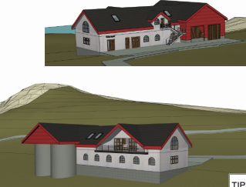
Velkommen til Stall Vikamyr
Gården ligger på Fitjar ved Nesbø. Trivelig stall med mange islandshester, selv har vi 7 islandshester som er våre der 3 av de står inne og 4 på utegang.
Stallen har nå bare 10 stall bokser, da det kun er klart i 1 etg. Det skal komme en etg til som vil bli hoved stallen. Stallen er som sagt under bygging, så sal-, høy-, kraftfôr rom, vaskespilt, kaffirom og toalett er ikke ferdig.
Gården har flere luftegårder som er tilgjengelige for gårdens oppstallede hester. Om man vil ha hesten alene i luftegården eller om man vil ha den sammen med en eller flere andre hester tilpasses ut fra hver enkelt hest
Det er mulig for å ha hestene på utegang heler året rundt. Hestene som står på utegang har et skur de kan søke ly i på begge ute beitene som vi har.
Dersom vi går i manko på høy og vi blir nødt til å kjøpe det, vil det eventuelt bli justering i prisene. Det samme gjelder spon, da vi får hentet det på et sagbruk.
Stallen har en ridebane på 40x50m. Leietagere plikter til å ta hensyn til organiserte treninger/kurs. Det er mange tur muligheter opp i fjellene da det er kommer veger opp til vindmøllene og andre tur løyper.
Fitjar ligger ca 30 min fra stord der det ligger to hestesenter med to ridehus, to ridebaner, en ovalbane og en pass bane
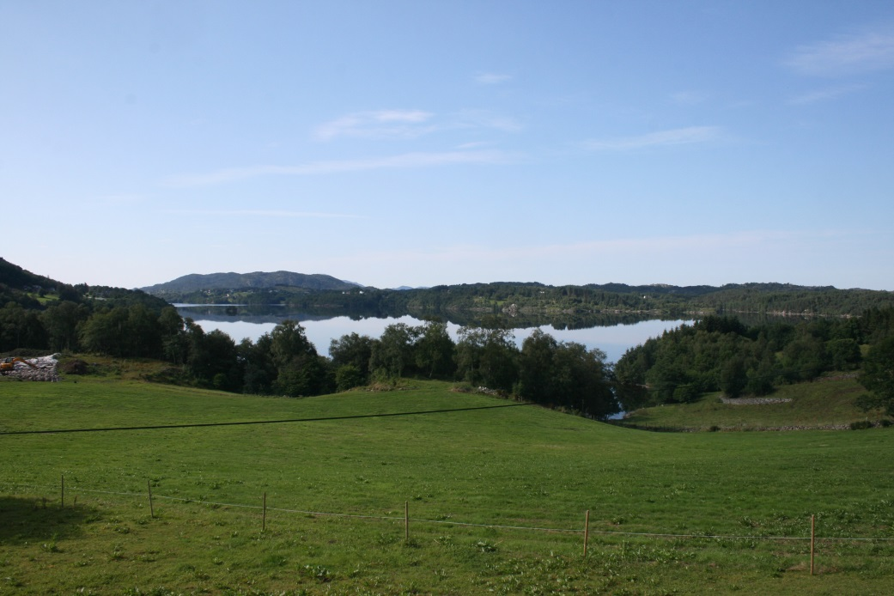
Leietager plikter å ta ut møkk fra boksen daglig, fjerne møkk fra paddock, samt lage fôr og fôrposer og se til at hesten har vann på beite.

Vi tilbyr 3 forskjellige servicepakker:
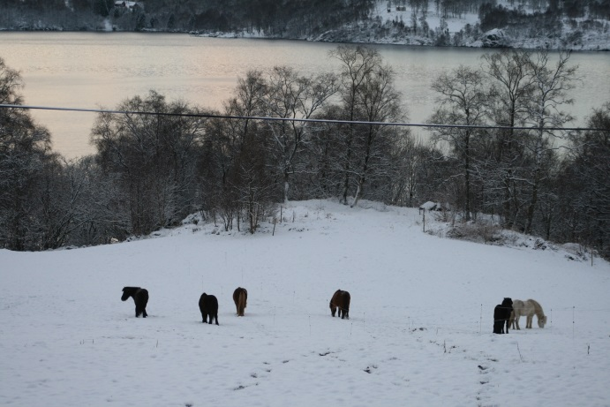
Servicepakke 1 (Kun Ponni/islandshest) kr 1.900,-/mnd (denne prisen vil øke med 600 når stallen er helt ferdig)
- Boksleie, egen boks
- Høy
- Flis
- Utslipp morgen ukedager.
- Fôring morgen, lunsj og kveld
- Fôring i helger, helligdager og høytider rullerer
- Tilgang til ridebane
- Egen paddock ute

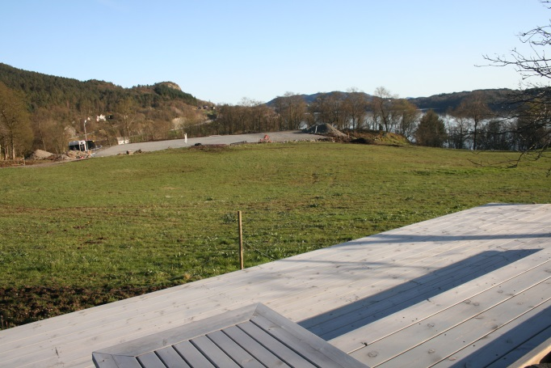

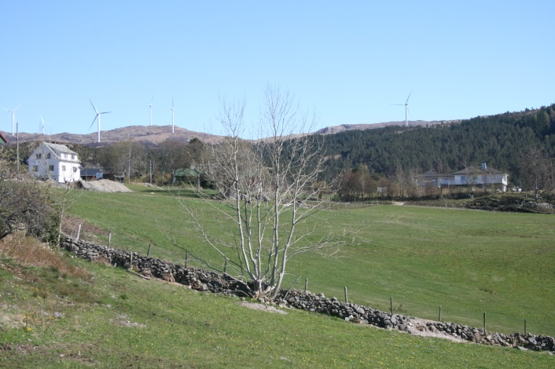

Utegang

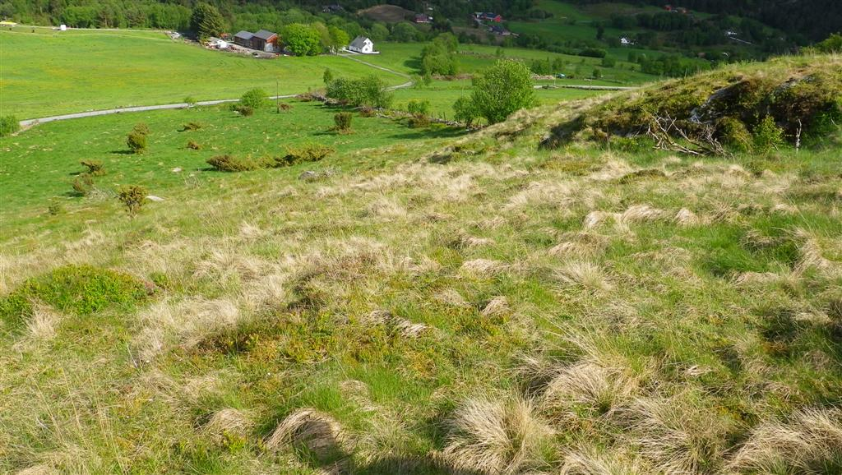
Servicepakke 2 (Kun Ponni/islandshest) kr 1.200,-/mnd
- Utegang
- Høy
- Fôring morgen og kveld
- Fôring i helger, helligdager og høytider rullerer
- Tilgang til ridebane

Servicepakke 3 (Kun Ponni/islandshest) kr 1.700,-/mnd
- Utegang
-+Egen boks
- Høy
- Fôring morgen og kveld
- Fôring i helger, helligdager og høytider rullerer
- Tilgang til ridebane

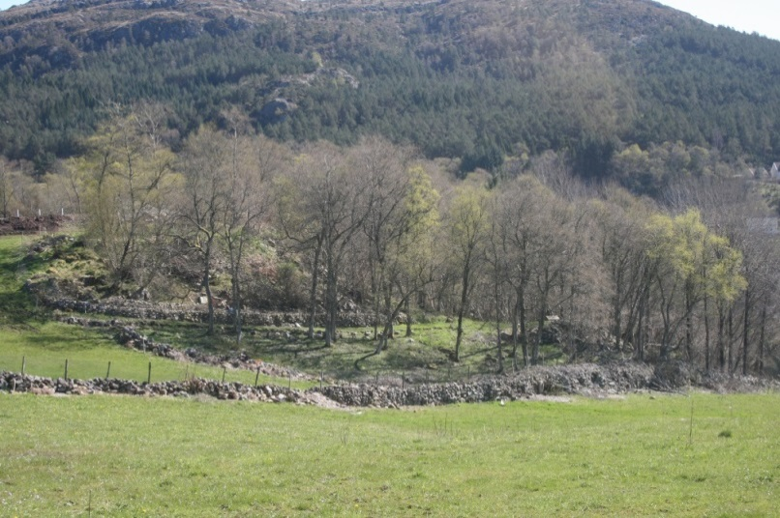
Servicepakke 4 (Kun Ponni/islandshest) kr 500,-/mnd
- Da er ikke hesten på noen av våre beiter/stall
- Du beholder din plass i stallen/utegangen når hesten kommer tilbake.
